Игры с ребёнком на прогулке летом
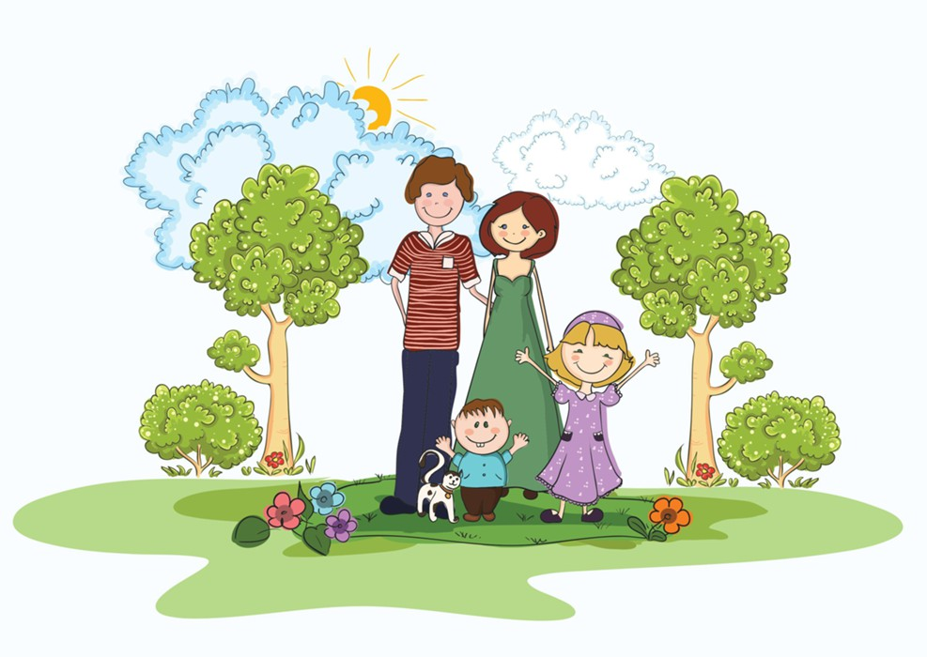
«Перечень игр и упражнений для интересной и познавательной прогулки летом»
Приближается лето! День ото дня становится теплее. Многие семьи засобирались на дачи, в деревню, то есть, поближе к природе.
Уважаемые родители! Воспользуйтесь целебными, оздоровительными силами природы! Воздушные и солнечные ванны, обтирания, купания, хождение босиком, проведение упражнений на свежем воздухе – в лесу, на лугу, у воды – имеет неоценимое оздоровительное значение, оказывает сильное закаливающее воздействие на организм ребенка.
Бегать, играть в мяч, прыгать, лазать, метать значительно удобнее на поляне, на лугу, чем в помещении. В природных условиях движения детей становятся более естественными, непринужденными.
Лето - это наиболее благоприятное время для выполнения игр и упражнений в природе. Что же мы можем вам порекомендовать?
Для упражнения детей в ходьбе и беге, а также упражнения в равновесии предлагаем:
• ходить и бегать между кустами и деревьями, меняя направление;
• входить на горку и сбегать с неё;
• ходить и бегать по рыхлому песку, по мелкой воде;
• пройти по мягкому грунту след в след за взрослым;
• пройти по корням дерева, выступающим над поверхностью земли, близко приставляя пятку одной ноги к носку другой;
• пройти по бревну или доске;
• идти широким шагом, измеряя расстояние между двумя деревьями;
• бегать по лужайке, перепрыгивая через высокую траву.
Для упражнения детей в метании и прыжках предлагаем:
• подпрыгивать на двух ногах выше травы;
• прыгать через лужи ямки;
• подпрыгивать в воде на мелком месте;
• подпрыгивать, продвигаясь вперед;
• подбрасывать и метать в цель шишки;
• бросать в воду камешки на дальность.
Проведение упражнений на природе не требует особой подготовки. Но все же следует заранее выбрать наиболее подходящее место для упражнений. Желательно лужайку, горку, где хотите поиграть с ребенком, предварительно осмотреть, чтобы в густой траве не оказалось ям, неровных пней, острых камней и т.д. И еще одно напоминание: детей нельзя оставлять во время упражнений и игр на природе без присмотра взрослых.
Много радости и веселья доставляют детям игры на преодоление препятствий, на умение попасть мячом в обозначенную цель, интересны ребятам игры, в которых надо ловко увернуться от ловящего или самому поймать кого-то. Такие игры являются прекрасным средством развития и совершенствования движений детей, укрепление и закаливание их организма.
Лейка. Можно купить готовую или сделать ее из пластмассовой бутылки, проткнув в крышке несколько дырочек. Ребенок может поливать растения, мочить песок для куличиков, рисовать узоры водой на сухом асфальте и даже обливаться, если на улице очень жарко.
Мыльные пузыри. Ребенок может надувать мыльные пузыри, ловить их и просто смотреть, как они летят, подхваченные ветерком.
Рисунки на асфальте цветными мелками. В процессе игры можно научить ребенка читать и считать. Если дорожка, на которой рисует ребенок, выложена из кирпичей, можно предложить ребенку закрашивать кирпичики разными цветами.
Мяч. Можно поиграть в футбол, прыгать через мяч, бросать в кольцо, "кто дальше", "кто выше". Игры можно усложнять, попросив ребенка подбросить вверх мяч и поймать его двумя руками, одной рукой, отбить (не ловить). Можно играть в игру "съедобное - несъедобное". Съедобное - ловим, несъедобное - отбиваем.
Кормим птиц. Дайте ребенку хлеб, пусть отщипывает понемногу и бросает голубям, или пшено, или семечки, и бросает их понемногу, то левой, то правой рукой. Это занятие развивает мелкую моторику ребенка. Кормление птиц прививает нежность и заботу, учит любить природу. Еще это интересно и познавательно - ведь ребенок сможет наблюдать поведение птиц в непосредственной близи: одни смелые, шустрые, другие - пугливые.
Рисуем на природе. Краски вокруг нас. Если вы отдыхаете на даче или живете в своем доме, вынесите на улицу мольберт, бумагу, гуашь, воду в банке, и пусть ребенок рисует все, что видит вокруг: небо, яблоню, куст смородины. Пусть старается передавать не форму, а цвет
Обруч. Обруч хорошо подходит для летних прогулок. Его можно крутить на талии, шее, руках и ногах. Через него можно прыгать, как через скакалку, обруч можно подбрасывать, катать, прыгать через него, использовать в различных играх.
Прыгалки. Прыжки через скакалку не только забава, это еще полезное гимнастическое упражнение. Длину скакалки нужно регулировать под ребенка. Для прыжков, где скакалку крутят взрослые, а ребенок прыгает, прыгалку нужно брать длинную.
Собираем сокровища. Это могут быть камешки, листики, палочки, шишечки, цветочки, семена растений. Собирая эти сокровища, детально рассказывайте малышу о каждой находке, сочиняйте сказки. Дома этот "клад" можно использовать для творчества.
Игры в песочнице. Пересыпайте песок, делайте куличики. Это идеальное место для изучения понятий много-мало, тяжелый-легкий, жидкий-твердый. игра с пеком не только укрепляет пальчики ребенка, но и развивает мелкую моторику.
Рисуем на земле палочкой. Рисуем на земле палочкой животных или людей, придумываем к ним сказку. Рисуя, изучаем геометрические фигуры, буквы.
Сосчитай. На прогулке можно заняться математикой. Считайте камешки, палочки, совочки, ведерки, формочки и т.д.
Изобрази животное. Изображайте вместе с малышом "кто как ходит". Во время изображения косолапого мишки, скачущего зайца или летающего воробья имитируйте их звуки.
Прогулки под дождем.
Если ребенок здоров, гулять с ним нужно в любую погоду, даже если на улице идет дождь. Наденьте резиновые сапоги, непромокаемый плащ, возьмите зонт - и скорее на улицу,гуляя, можно слушать дождь, как он стучит по зонту, по листве, по дорожкам, лужам ,смотреть, как капли подпрыгивают, пускают круги на воде. Можно вспоминать стихи-потешки, заклички о дожде и солнце, поговорки о лете. Можно бросать в лужи камешки, палочки, листья и наблюдать за брызгами: какие тонут, а какие - нет. Пусть впечатления, полученные на прогулке, послужат вам опорой для импровизированных занятий по развитию речи, как подскажет вам ваша наблюдательность и фантазия. Разговаривайте больше с малышом, ведь в процессе общения формируется его мироздание. Игры на прогулке не только полезны для здоровья, но и помогают ребенку узнавать что-то новое, сочинять, думать.

ЖЕЛАЕМ ЗДОРОВЬЯ ВАМ И ВАШИМ ДЕТЯМ!

